Dienst open pastoraat, Gorinchem
Mollenburgseweg
17 october, 2013

de klokken luiden
orgelspel
gelegenheid tot het aansteken van een kaars in de devotiehoek
en het opschrijven van een voorbede

OP DE DREMPEL
- Welkom
- Groet
Voorganger: De Betrouwbaar Nabije is met jullie allen.
Allen: VREDE VAN GOD, OOK VOOR JOU
- Inleiding op de dienst
+ Aanvangslied Gezang 201 vers 1 en 3
(we gaan, indien mogelijk, staan)
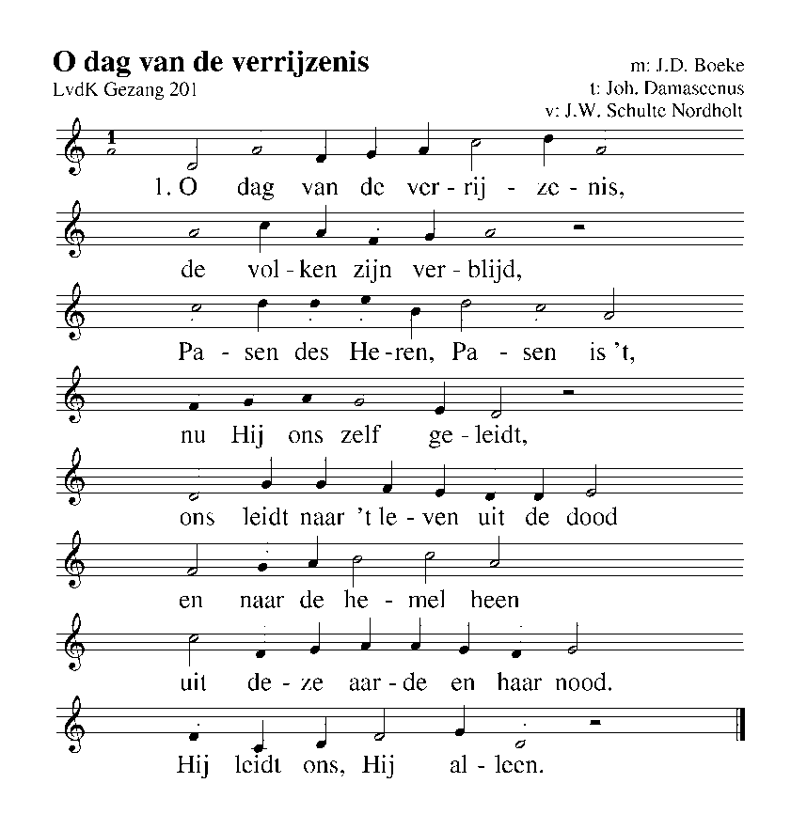

2

3. De hemel heft het loflied aan,
de aarde is verblijd,
Christus de Heer is opgestaan
in al zijn majesteit.
De wereld die onzichtbaar is,
de wereld die men ziet,
begroeten de verijzenis
en zingen ’t zegelied.

INKEER
+ Drempelgebed
Onze hulp is te vinden in de Naam van onze God: “Ik zal er zijn voor jou”.
Allen: IK ZAL ER ZIJN VOOR JOU, BELOFTE EN OPDRACHT AAN
ONS LEVEN.
…
+ Aansteken van de aandachtskaarsen aan de paaskaars
(Het licht van Christus wordt in de wereld gebracht. Het gebeurt in stilte; we gaan hierna zitten)

ROND HET WOORD
- Gesprek met de kinderen, die daarna naar hun eigen dienst gaan

- Zingen bij de opening van het woord Gezang 401 1, 2 en 4
Uit: Liedboek voor de Kerken

3

2. Al onze macht is ijdelheid:
wij gaan terstond verloren,
wanneer de held niet voor ons strijdt,
die God heeft uitverkoren.
Zo gij ’t nog niet wist”
Jezus Christus is ‘t,
de Heer van ’t heelal,
die overwinnen zal,
God zelf staat ons terzijde.

4. Gods heilig woord alleen houdt stand,
Gods waarheid zal ons staven.
Hij leidt ons en met milde hand
schenkt Hij zijn geestesgaven.
Al rooft de tyran
Ons wat hij maar kan,
ons goed en ons bloed,
laat hem zijn overmoed!
Gods rijk blijft ons behouden.

4

- Schriftlezing Job 2: 1 – 6
1 Op een dag kwamen de hemelbewoners hun opwachting maken bij de HEER, en ook Satan maakte bij hem zijn opwachting. 2 De HEER vroeg aan Satan: ‘Waar kom je vandaan?’ Hij antwoordde: ‘Ik heb rondgezworven en rondgedoold op aarde.’ 3 De HEER vroeg aan Satan: ‘Heb je ook op mijn dienaar Job gelet? Zoals hij is er niemand op aarde: hij is rechtschapen en onberispelijk, hij heeft ontzag voor God en mijdt het kwaad. Ja, hij is nog even onberispelijk als altijd, en jij hebt mij ertoe aangezet hem zonder reden te gronde te richten.’ 4 Hierop zei Satan: ‘Zijn leven is hem alles waard. Daarvoor geeft hij zijn hele bezit. 5 Maar als u uw hand naar hem uitstrekt en zijn lichaam aantast, zal hij u ongetwijfeld in uw gezicht vervloeken.’ 6 Toen zei de HEER tegen Satan: ‘Goed, doe met hem wat je wilt, maar spaar zijn leven.’

- Zingen Psalm 116 vers 1, 2, 3 en 4

Uit: Liedboek voor de Kerken

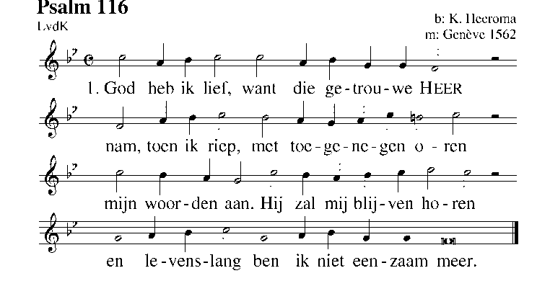

2. Toen de benauwdheid dreigend op mij viel
en angsten voor het doodsrijk mij bekropen,
heb ik de naam des Heren aangeroepen
en weende: Heer mijn God, bewaar mijn ziel!

3. Hij is goedgunstig in gerechtigheid,
Hij wil zich altijd over ons ontfermen.
Zijn kracht kwam mij, eenvoudige, beschermen.
Rust nu, mijn ziel, de Heer heeft u bevrijd.

5

4. O God, mijn God, die van de dood mij redt,
mijn tranen afwist! Voor het oog des Heren
mag ik weer vrij in ’s levens land verkeren,
geen steen die stoot waar ik mijn voeten zet.

- Schriftlezing Lucas 4 : 1 – 13
1-2 Vervuld van de heilige Geest trok Jezus weg van de Jordaan, en geleid door de Geest zwierf hij veertig dagen rond in de woestijn, waar hij door de duivel op de proef werd gesteld. Al die tijd at hij niets, en toen de veertig dagen verstreken waren, had hij grote honger. 2 [1–2] 3 De duivel zei tegen hem: ‘Als u de Zoon van God bent, beveel die steen dan in een brood te veranderen.’ 4 Maar Jezus antwoordde: ‘Er staat geschreven: “De mens leeft niet van brood alleen.” 5 Toen bracht de duivel hem naar een hooggelegen plaats en liet hem in een en hetzelfde ogenblik alle koninkrijken van de wereld zien. 6 De duivel zei tegen hem: ‘Ik geef u de macht over dat alles en ook de roem die ermee gepaard gaat, want ik kan daarover beschikken en ik geef het aan wie ik wil; 7 als u in aanbidding voor mij neervalt, zal dat allemaal van u zijn.’ 8 Maar Jezus antwoordde: ‘Er staat geschreven: “Aanbid de Heer, uw God, vereer alleen hem.”’ 9 De duivel bracht Jezus naar Jeruzalem en zette hem op het hoogste punt van de tempel, en hij zei tegen hem: ‘Als u de Zoon van God bent, spring dan naar beneden. 10 Want er staat geschreven: “Zijn engelen zal hij opdracht geven om over u te waken.” 11 En ook: “Op hun handen zullen zij u dragen, zodat u uw voet niet zult stoten aan een steen.”’ 12 Maar Jezus antwoordde: ‘Er is gezegd: “Stel de Heer, uw God, niet op de proef.”’ 13 Toen de duivel Jezus aan al deze beproevingen had onderworpen, ging hij voor een tijd bij hem vandaan.

- Zingen Gezang 320 vers 1, 2 en 3

6

Kinderen van eenzelfde vader,
komt nu tesaam van zuid en noord.
Van oost en west treden wij nader
tot dit welaangename oord.
Kracht van de jeugd,
breng nu verheugd
de stenen bij elkaar.
God helpt u wonderbaar.

God wil aan ons telkens weer tonen
dat Hij genadig is en trouw.
Dat Hij met ons samen wil wonen,
geeft ons de moed voor dit gebouw.
Maar niet met steen
en hout alleen
is ’t grote werk gedaan.
’t Zal om onszelve gaan.

- Overweging
Bent u in de war. Vraagt u zich af hoe het verder kan? Had u het geloof dat het zo goed ging en bent u dat geloof kwijt? Ik vraag het maar, want we hebben de mond vol over de crisis. Iedereen spreekt erover. Politici doen dat, journalisten doen dat, zakenlui doen het. Het is crisis.
Een crisis is een tijd voor verwarring. Verlies van het geloof?
Het geloof. Wat is dat geloof? Wat wij hier met elkaar delen? Dat geloof ik niet. Als er een geloof is, dan is dat het geloof in de mammon, het geloof dat geld gelukkig maakt, dat economisch groei noodzakelijk is om ons mensen verder te brengen. Dat geloof is onwrikbaar gebleken. Hier en daar hoor je mensen vragen of deze groei wel door kan gaan, of het niet allemaal een keer op moet houden. Bob Goudzwaard spreekt van het economie van genoeg. Menselijke maat. Beter omgaan met het milieu.
We blijven dansen om het gouden kalf. De kerken trekken steeds minder mensen, steeds meer kerken staan leeg of worden omgebouwd tot supermarkten, boekenwinkels of appartementen. Van God los.
Vraag ik mijn studenten waar het om gaat in dit leven, dan zeggen ze: geld. Veel geld. Vraag ik advocaten waar het om gaat, dan zeggen ze hun winstaandeel.
Gaat het nu over de economie dan gaat het vooral over geld. In het bedrijfsleven gaat het over winst, in de politiek gaat het over begrotingen, bedragen voor de zorg, bezuinigingen op de omroepen, en een beetje meer geld voor het onderwijs. De partijen onderhandelden daarom in het ministerie van Financiën. Alles draait om geld. Alles is gericht op dat ene cijfertje dat ons in de ban houdt, en dat is het cijfertje voor de economische groei. Dat cijfertje geeft de percentage verandering van het BBP aan, en dat is weer de totaalsom die we met ons allen verdienen dan wel omzetten. Van de weeromstuit rekenen we ook in onze eigen leven met geld. Arm zijn betekent weinig geld en rijk zijn veel geld hebben. Vakanties zijn duur, of juist niet. Nu de pensioenen omlaag dreigen te gaan, gaat het dus niet goed met ons. En dus kijken we boos naar de buis en de krant als de politici ons laten weten nog meer te willen bezuinigen.
Laten we eerlijk zijn: herkent u zichzelf ook niet. Maakt u zich ook niet druk om uw pensioen. Wat denkt u als u over armoede hoort. En wat denkt u bij een rijke? Rijkman Groenink doet zijn naam eer aan.
Hoe is het zo gekomen? Laat me de wording traceren aan de hand van het trio dat het Nederlandse denken heeft beheerst: de kooplieden, de regenten en de dominees.
Lange tijd domineerden de dominees. Zeker tot vroeg in de twintigste eeuw bepaalden zij het denken met hun christelijke waarden van vroomheid, hard werken, spaarzaamheid en liefdadigheid. In Nederland streden ze zij aan zij met de kooplieden die weliswaar hard werkten maar meer bezig waren met geld dan goed was volgens de dominees. Nederlanders zijn altijd goed geweest in het leven met inconsistenties. Gedogen noemen we dat nu. Na de eerste wereldoorlog nam het aanzien van de kooplieden rap toe. Ze beloofden aan een ieder die zich op hun markten begaf, het paradijs. Beter dan de dominees wisten ze hun boodschap te verkondigen via advertenties en films. De dominees konden nog wel preken over Sodom en Gomorra, de verleidingen bleken te groot. Het kon allemaal niet op. Mensen stortten zich op de aandeelmarkt om deel te hebben aan de onmetelijke rijkdommen die in het verschiet lagen. Het verhaal va n Jezus in de woestijn moet aan dovemans oren zijn gericht. Rijkdommen lagen in het verschiet. Scheer je weg, jij dominee.
In 1929 stortten de aandelen markten in, banken gingen failliet, de bedrijvigheid stortte in, en meer dan een kwart van de arbeiders raakte werkloos. Het werd kommer en kwel. Mensen stonden in lange rijen voor de gaarkeukens. Je zou zeggen dat de tijd rijp was voor de dominees om het initiatief terug te nemen, om mensen te wijzen op de grondwaarden van spaarzaamheid, vroomheid en liefdadigheid.
Maar nee, er was een alternatief. Dit alternatief was bedacht door economen als Keynes en Tinbergen en uitgewerkt door politici als de Engelsman Beveridge. De gedachte was dat de overheid een belangrijke rol had in het stabiliseren van de economie en organiseren van een rechtvaardige economie. Daarmee kregen regenten de leidende rol toebedeeld. De kooplieden moesten een pas op de plaats maken, en de dominees mochten toekijken. En zo geschiedde. Om hun taak in te vullen, hadden de regenten de hulp nodig van de wetenschappen, want zo had Tinbergen dat bedacht; de wetenschappers bepaalden dat zij hun werk niet konden doen als er niet goed gemeten werd. Dus gingen bedrijven nauwkeurig hun winsten berekenen en werd dat cijfertje voor de economische groei berekend. Alles en nog wat werd gekwantificeerd.
Deze manier van denken leidde niet alleen tot een grote overheid, en een kwantificering van het leven, maar ook tot de individualisering en de globalisering. Voor de markt en de overheid zijn we individuen en zo gingen we ons voelen ook. Zaken werden globaal. De wereld werd grenzeloos bedacht. De rol van de kerk was uitgespeeld. Mensen leerden te geloven in zichzelf, En in economische groei.
Deze manier van denken heeft onze samenleving tot op de dag van vandaag bepaald. De economie is een samenspel geworden van kooplieden en regenten, met lange tijd de regenten aan de leiding en met het kabinet Lubbers de kooplieden weer terug op kop. In de huidige crisis kruipen de kooplieden in hun schuld en ligt het initiatief weer bij de regenten. Van de dominees horen we allang niet meer, op u na dan want u gaat nog wel eens naar de kerk.
Wat horen we in de kerk? Daar horen we bijvoorbeeld het verhaal van Job? Wat vertelt het verhaal van Job. Te afgrijselijk, om over na te denken. Duivel en God.
Neemt alles van hem af. Geloof. Eerste gedachte: geloof in economische groei, in het zelf. Hoe onwrikbaar is dat geloof? Grieken en Portugezen? Loterij winnen?
Laat me u vragen: wat is uw belangrijkste bezit? Wat is het ergste wat u kwijt kunt raken? Vorige week mocht ik dezelfde vraag stellen aan 100 predikanten. Wat zegt u? Kinderen? Het gezin? Uw gezondheid? Uw vrijheid?
Ik wil u er eerst op wijzen dat het belangrijkste wat we bezitten het antwoord is op de vraag waar wat wij ook doen goed voor. Als ik hier sta, moet dat ergens goed voor zijn. Dat kan niet mijn gezin zijn, want die laat ik deze ochtend achter. Bij mij heeft dat te maken met gedeelde kennis, de beschaving wellicht. U zult ook een goede reden hebben. Als u uw gezondheid noemt, blijft de vraag onbeantwoord waar die gezondheid goed voor is.
Verder wil ik u erop wijzen dat de waarde van wat we noemen niet in cijfers is uit te drukken. We kunnen niet zeggen wat de waarde is van ons gezin, of onze vrijheid. Besef wat dat betekent. Legt de standaard manier van denken over de economie de nadruk op iets als de prijs van ons huis, omdat dat een cijfer is en dus concreet lijkt, in werkelijkheid is het huis dat u en ik hebben goed voor ons thuis. Het gaat mij en na ik me mag voorstellen u ook om de kwaliteit van het thuis, en dat is nu niet in een cijfer uit te drukken. Het thuis is het doel, het huis is een middel. Laat het duidelijk zijn: alles dat in de economie gemeten wordt, alles dat u en ik kopen en verkopen, en ook alles dat de overheid voor ons organiseert zijn middelen die ons helpen onze belangrijkste bezittingen te realiseren, zoals onze vriendschappen, gezinnen, de beschaving en ons thuis.
Het anders denken over de economie begint met dit inzicht. In plaats van kwantiteiten, in plaats van de winsten van de kooplieden en de begrotingen van de regenten staan de kwaliteiten centraal. Het gaat om een waardevolle economie. De mensen in bedrijven die winsten maken, zullen moeten de vraag beantwoorden waarvoor die winsten goed zijn? Hoe dragen ze bij aan een betere samenleving, aan een beter leven van mensen. U en ik willen onszelf afvragen waar al wat wij kopen goed voor is? Het gaat er dan niet zozeer om wat wij willen maar wat wij nodig hebben. Hebben wij dat vlees nu echt nodig? Zijn die verre vakantiereizen nodig? En waar is die dure chemo voor nodig als het leven uitzichtloos is?
In een waardevolle economie gaat het erom terug voor ogen te krijgen wat de morele filosofen van het dagelijks brood door de eeuwen heen ons hebben voorgespiegeld: dat we de verleidingen en verzoekingen willen weerstaan, dat het inderdaad gaat om het gebruik maken van onze talenten, om het vakmanschap dus, om spaarzaamheid, bescheidenheid en dankbaarheid, en om liefdadigheid.
Gaan we zo denken dan heeft dat consequenties voor hoe we onze samenleving organiseren. Het zijn dan niet de regenten die ons opdragen te participeren, maar wij die de overheid willen inzetten om onze goede werken te faciliteren en waar nodig gaten te dichten. Het gaat dus om eigen verantwoordelijkheden. In plaats van de naamloze vennootschappen en stichtingen van nu willen we sociale en maatschappelijke ondernemingen die erop gericht zijn sociale en maatschappelijke betekenis te hebben, en daarvoor verantwoording afleggen bij hun stakeholders. En in ons dagelijks werk gaat het steeds minder om concurrentie, om elkaar vliegen af te vangen, maar om wat waardevols is, samen te creeeren en te delen. Het gaat dan cocreatie.
Dat alles is langzamerhand aan het gebeuren. We maken het herleven van de cooperatie mee, professionele thuisverzorgers verenigen zich in een ideele buurtzorg organisatie, zzp-ers organiseren een collectieve verzekering. En op internet zien we het delen gestalte krijgen: competente mensen zetten hun talenten kosteloos is om gratis waarde te creëren voor anderen.
Gaat dat lukken? Niet als het aan de kooplieden en regenten ligt, want zij gaan vooral uit van het wantrouwen. Zij hameren op de slechtheid van de mensen, op hun hebzucht, en hun neiging om het slechte te doen. Wat we nodig hebben is de wederopstanding van dominees, van mensen dus die ons de belangrijke vragen stellen, die ons vragen waar alles wat wij doen goed voor ons, en die ons dan ook zicht op het goede kunnen geven. Die richting hebben wij nodig.
De verleidingen zijn immers groot. Dat maken de verhalen van Job en Jezus ons duidelijk. Maar ze maken allebei nog iets duidelijk. Neem het verhaal van Job. Beseft u wel dat hij alles ontnomen wordt wat u en ik net hebben opgenoemd als ons belangrijkste bezit. Hij raakt zijn vrouw en kinderen kwijt, zijn sociale positie, zijn vrijheid, zijn gezondheid, alles. En wat blijkt dan zijn belangrijkste bezit te zijn? Ik had verwacht dat antwoord te krijgen toen ik de predikanten daarnaar vroeg. Ik kreeg dat niet. Waarom niet, is mijn vraag. Job maakt ons dat duidelijk: zijn belangrijkste bezit is zijn geloof, zijn vertrouwen in God. Dankzij dat bezit is hij niet stuk te krijgen, wat de duivel ook probeert.
Jezus voegt daar twee belangrijke elementen aan toe: hoop, en de belangrijkste van allen, de liefde. De nieuwe economie zal gebaseerd zijn op die drie: geloof, hoop en liefde. Met die waarden kunnen wij alle obstakels, alle verleidingen, alle tegenslagen aan. En het is aan de dominees van de toekomst om ons daaraan te herinneren. Wat hoe we de zaken ook wenden en keren, het gaat om een waardevolle economie.

orgelspel
gebed
zingen: Aan u behoort, O heer der heren (NLB 978 en LB 479)
uitzending en zegenbede
zingen Amen, amen, amen (NLB 415 : 3 en LB 456 : 3)
En ga nu allen blij naar huis en ontvang de zegen van de heer.
Vrede zij u
En in en door de geest
Zij de vrede met onze wereld, amen

